TRƯỜNG TIỂU HỌC THANH AM

TẶNG QUÀ TẾT CHO HỌC SINH NGHÈO CÓ HOÀN CẢNH KHÓ KHĂN TRONG DỊP TẾT TRUNG THU 2020

Để động viên các em học sinh có hoàn cảnh khó khăn nhưng vẫn cố gắng trong học tập và rèn luyện, sáng ngày 28/9/2020, trường Tiểu học Thanh Am đã tổ chức trao tặng 219 xuất quà cho các em học sinh nghèo vượt khó nhân dịp Tết Trung thu năm 2020
Để động viên các em học sinh có hoàn cảnh khó khăn nhưng vẫn cố gắng trong học tập và rèn luyện, sáng ngày 28/9/2020, trường Tiểu học Thanh Am đã tổ chức trao tặng 19 xuất quà cho các em học sinh nghèo vượt khó để hỗ trợ các em thêm một tết Trung thu hạnh phúc.

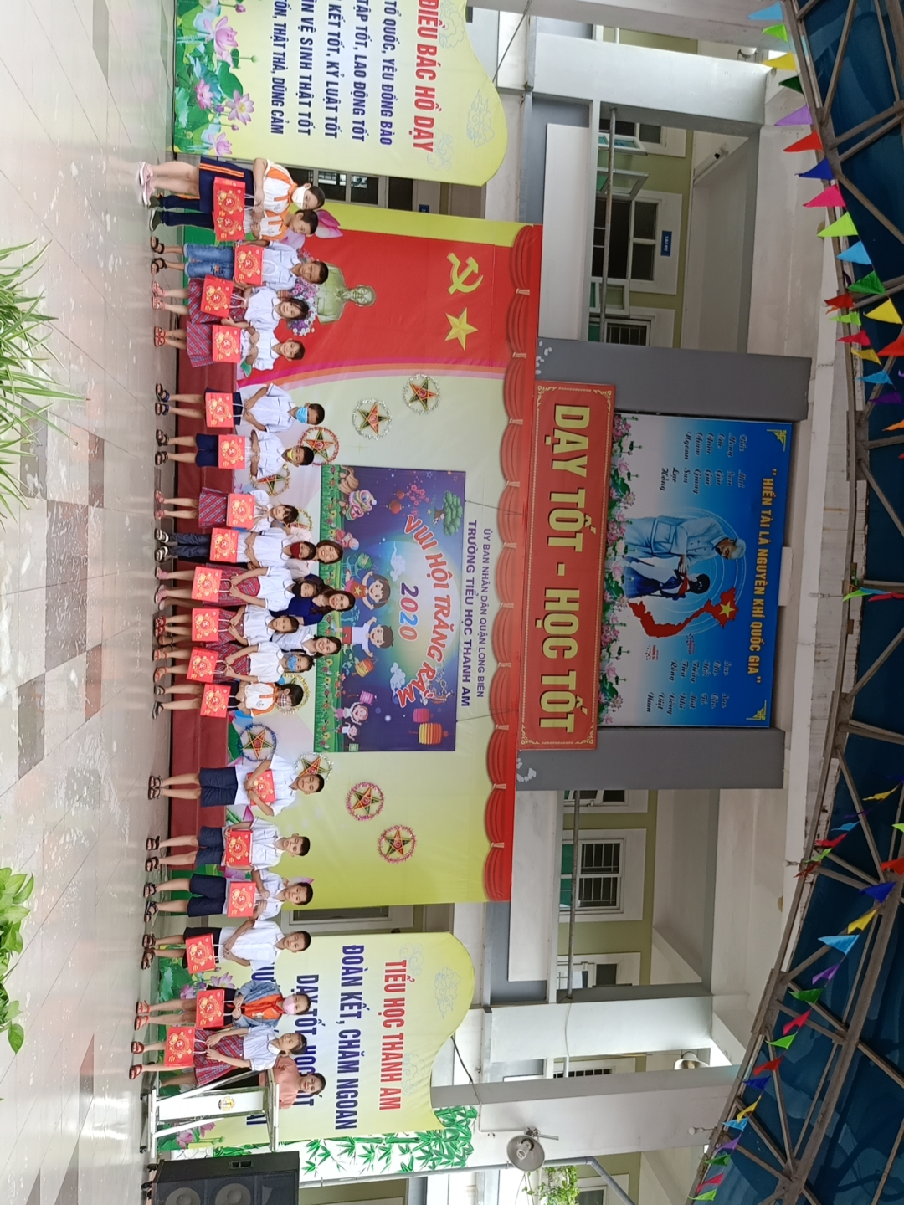

Hi vọng món quà chứa đựng nghĩa tình này, sẽ chia sẻ phần nào giúp gia đình các em ăn tết đầy đủ hạnh phúc, là động lực giúp cho học sinh có hoàn cảnh khó khăn, cố gắng vươn lên, hoàn thành tốt nhiệm vụ học tập của mình.

